LENGUAS DE ESPAÑA:
VÍDEO:
https://www.youtube.com/watch?v=CVBt903uXrc
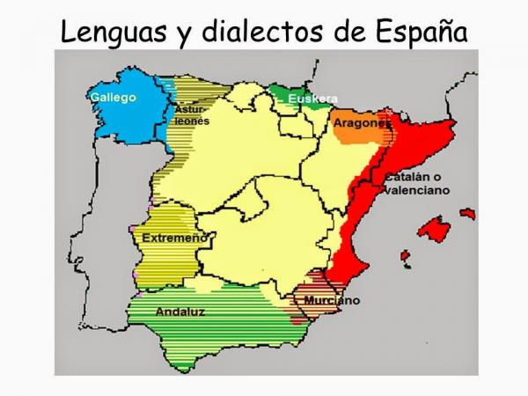

CARACTERÍSTICAS DEL ESPAÑOL DE AMÉRICA:

- Pronunciación del sonido Z como S. Sena en vez de cena.
- Uso en ciertas zonas del pronombre vos en vez de tú. Afecta también a las formas verbales. Hay muchas variantes: vos tenéis, vos tenés…
- Empleo frecuente de diminutivos. Ahorita, lueguito, hijito…
- Preferencia por el pretérito perfecto simple en vez del compuesto. Vine ahora en lugar de He venido ahora.
- Empleo de palabras distintas o con significados diferentes. Valija (maleta), vereda (acera), boleto (billete).

